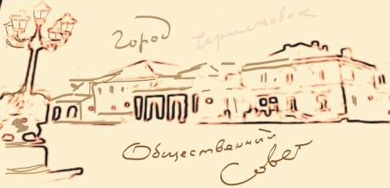

ОБЩЕСТВЕННЫЙ СОВЕТ
МУНИЦИПАЛЬНОГО ОБРАЗОВАНИЯ
«ЧЕРНЯХОВСКИЙ ГОРОДСКОЙ ОКРУГ»
_____________________________________________________________________________________
238 150, Калининградская область, г.Черняховск, ул. Калинина 7, тел. 8 (401 41) 3-20-97

Заседание Общественного Совета
муниципального образования «Черняховский городской округ»

Дата проведения: 27 июня 2019 года
Время проведения: 17:00
Место проведения: конференц-зал Центральной библиотеки, ул. Калинина,
д. 4, 4 этаж

ПОВЕСТКА
- Подготовка и реализация ГП «Комплексное развитие сельских территорий»
С информацией выступает: представитель министерства сельского хозяйства Калининградской области – (25 -30 мин)
Обсуждение(15 мин)
- Резолюция круглого стола «Проблемы и перспективы развития сельских территорий»
С информацией выступает: руководитель рабочей группы по развитию и совершенствованию инфраструктуры села, сельскохозяйственного производства.
(15 мин)
- Предложения, замечания, рекомендации.
Обсуждение, голосование. (15 мин)
- Утверждение формы и содержания анкеты разработанной для сбора данных о ситуации на селе.
С информацией выступает: руководитель рабочей группы по сельскому хозяйству.
Обсуждение, голосование. (15 мин)
- Разное

Приглашенные:
Фермеры, предприниматели сельскохозяйственных территорий.
Директора МБУ «Каменское», «Калужское» «Свободненское» Черняховского городского округа.
Представители администрации МО «Черняховский городской округ»
Представители министерства сельского хозяйства

